机械设备先进的服务功能
贝加莱进一步拓展mapp技术框架
贝加莱不断扩大其mapp技术的软件框架。新的mapp Tweet功能允许机器应用程序通过短信或电子邮件发送信息。新增加的智能组件，大大提高了机器的可用性。
自动短信发送
通过全新的mapp Tweet软件包，机器应用程序能够自动发送由特定事件触发的短信和电子邮件。只需点击几下鼠标，就可以轻松地将mapp Tweet连接到其他mapp组件。例如连接到mapp AlarmX（报警）组件，这样就使得该组件在对一个报警信息需要立即采取行动时，自动通知维护技术人员。mapp Tweet可以补充附加信息到自动短信中，例如故障排除说明，使技术人员能够快速有效地解决故障源头。这是有效减少机器停机时间的有效途径。
快速维护响应时间
如果维修技术人员不在现场，他们可以通过贝加莱的远程维护解决方案，在非常短促的时间内快速建立与现场设备的连接，以便运行诊断程序，调整参数并解决错误。该远程维护解决方案采用最新的IT和安全标准，可大幅节省投资成本。

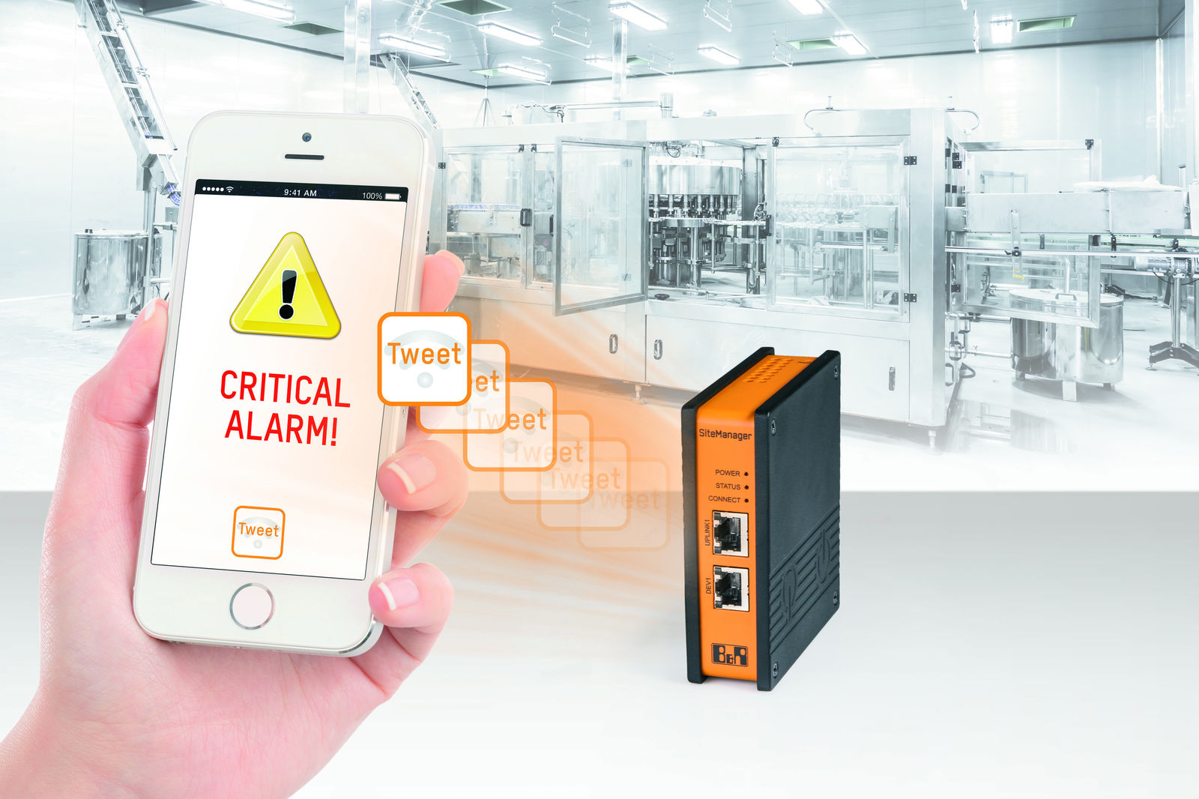
贝加莱不断扩大其mapp技术的软件框架。发送自动通知的功能可以实现高级维护。

关于贝加莱
贝加莱是一家总部位于奥地利并在全球拥有分公司的创新型自动化企业。2017年7月，贝加莱成为ABB集团的机械自动化事业部。作为工业自动化领域的全球领导者，贝加莱将前沿技术与领先工程相结合，为几乎每个行业的客户提供面向机器与工厂自动化、运动控制、HMI和集成安全技术的完整解决方案。借助于OPC UA、POWERLINK、openSAFETY等工业物联网通信标准，以及强大的Automation Studio软件开发平台，贝加莱不断重新定义自动化工程的未来。受简化流程和超出客户预期的承诺驱动，贝加莱始终保持创新精神并处于工业自动化领域的前沿。
获取更多信息，请访问www.br-automation.com。

